Моя любимая бабуля
Воспитала она восьмерых ребятишек –
Четырёх девчонок и четверо мальчишек,
Перетерпела голод, холод и войну,
Выплакав слезинку не одну.
Печет она блины и пирожки,
И всем внучатам очень нравятся они.
Прядет и вяжет, шьет и ткет дорожки,
Хоть устает она совсем немножко!
Таисией Константиновной зовут мою старушку,
Уж 87 моей подружке.
Бабулей я своею дорожу-
Каждую неделю к ней хожу!
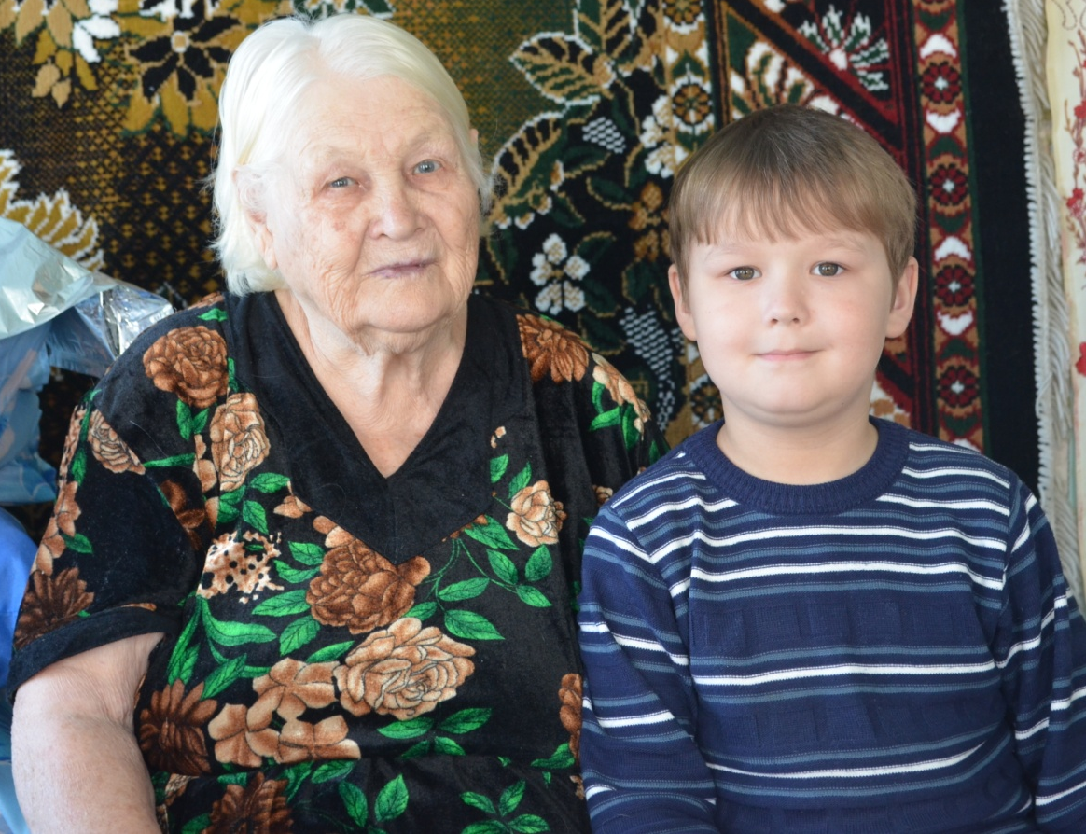
Зубрилин Андрей, 1 класс
Акция «От всей души»
МАОУ Прокуткинская СОШ

